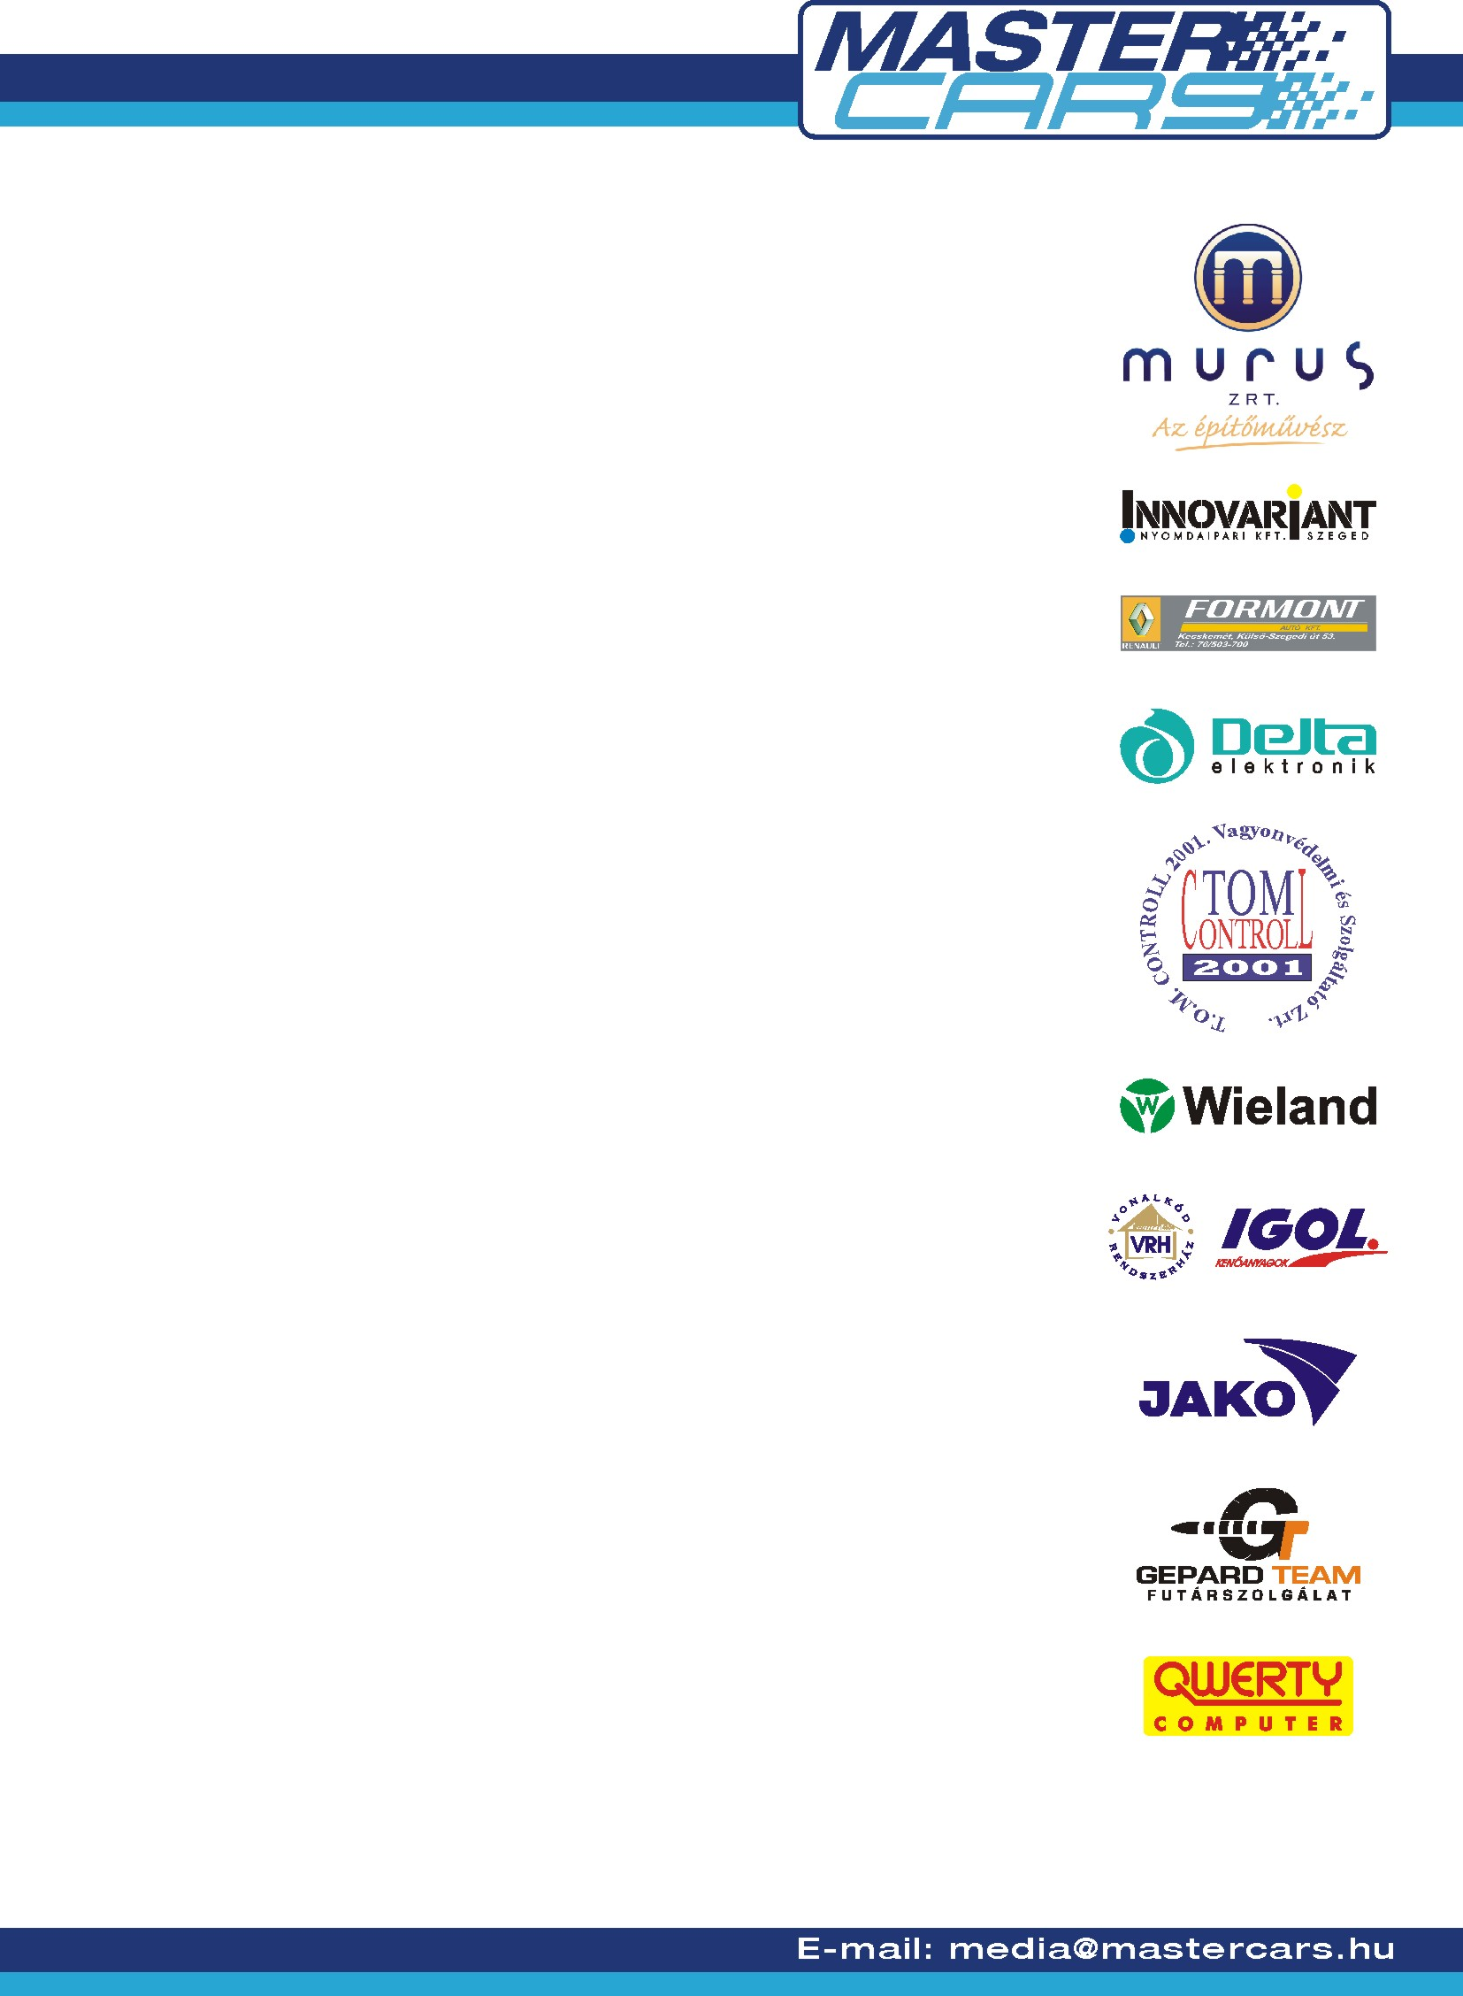
MARADT A HETEDIK

I. NYIRÁD RALLY

A Master Cars Hungarian Racing Team WRC-s párosa Borsi Gerely és Baranyai László ott fejejzte be a bajnokság legújabb versenyét a 99-es Subaru Impreza WRC-vel ahol a prológon elkezdte!
A prológ abszolút hetedik helyezése után az egyébként fantasztikus Nyirád környéki pályákon kicsit nehezebben kezdtek, ismét előjött az a probléma, hogy az autónak alacsony a végsebessége ezekhez a pályákhoz, valamint a szombati nap végére a Subaru hajtáslánca is rakoncátlankodni kezdett. A problémák ellenére a fiuk nagyon élvezték a gyorsaságikat, főleg a rallycross pályán autóztak igen látványosakat és a nap végén az abszolút tizedik helyről várták a vasárnapi folytatást.
Sajnos vasárnapra a gondok nem tűntek el, a végére már teljesen megszűnt az első kerék hajtás, így igen zsigulisan kellett közlekedniük a Subaruval. Az utolsó körben már csak arra figyeltek, hogy behozzák az autót a célba, melyet a hetedik helyért járó értékes bajnoki pontok megszerzésével együtt meg is tettek
Az N3-as Renault Clios párosaink szerelését nézve az egyik szemünk sír a másik nevet. Az örömre és nevetésre a Fabinyi Béla – Vlcsko Andrea kettős eredménye adott okot, akik nagyon kiegyensúlyozott autózással az N3 géposztály második helyére hozták be a Cliot!
Sajnos a csapat többi autója nem láthatta meg a legújabb hazai bajnoki futam célját, hiszen a Mitsubishi Lancer EVO IX-essel induló Szíjj – Magyar kettős valamint a Renault Clios Hajdu – Fabinyi kettős is egy bukás miatt voltak kénytelenek feladni a versenyt, míg a Rallye2-ben induló Németh – Németh kettős a Clio féltengelytörése miatt kényszerült kiállásra.

